www.domaine-danielvoluet.com
DOMAINE DANIEL VOLUET Artisan-Vigneron à F -69840 JULIENAS

Nos amis clients l’attendaient, nous voici donc propulsés sur le WEB !
Bienvenue à vous !
Nos pages d’actualités vous sont dédiées ; elles vous informent périodiquement de nos occupations viticoles, nos déplacements en région, vous présentent notre gamme de Juliénas, vous font partager des évènements.

ACTUELLEMENT

………..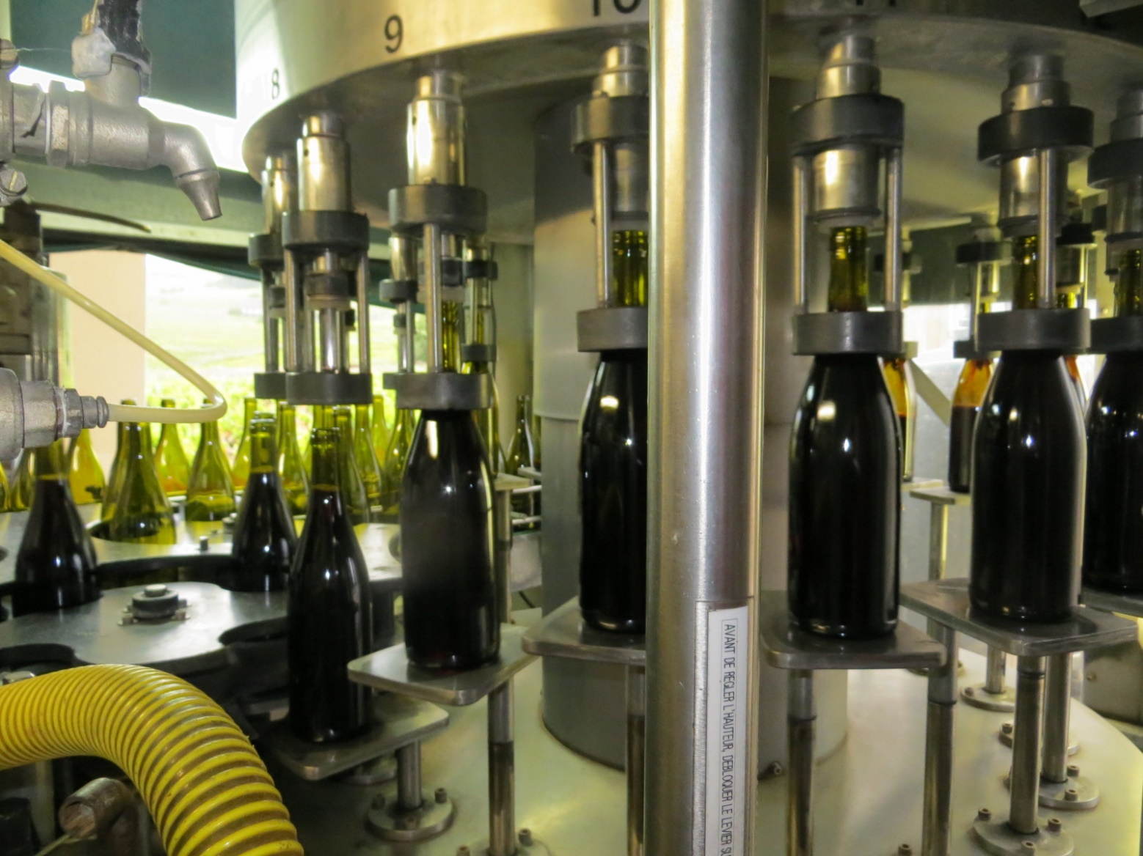
Alors que nous opérons nos mises en bouteilles de Juliénas -récolte 2014-, voici les vins que nous commercialisons actuellement :
Juliénas « tradition » - millésime 2013 bouteilles 75 cl – magnum 150 cl – Bag-in-box 10 l
Juliénas « La Bottière » millésime 2013 bouteilles 75 cl
Juliénas « Sélection du Vigneron » millésime 2013 bouteilles 75 cl
Juliénas « Réserve de Lucas » millésime 2013 bouteilles 75 cl
Retrouvez toutes leurs caractéristiques sur http://www.domaine-danielvoluet.com/vins-julienas.php

TARIFS départ cave, TARIFS expédition en port payé, en port du, veuillez nous contacter

L’actualité dans notre vignoble en ce mois de MAI 2015

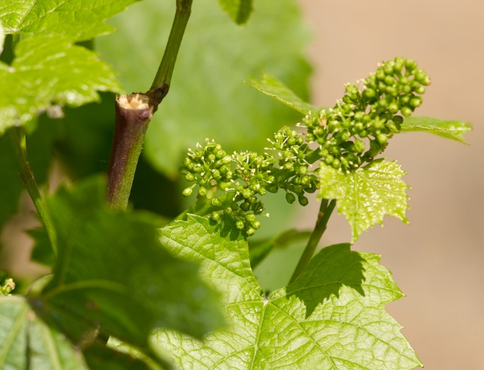 Les grappes sont en début de floraison.
Les vignerons implorent Dame Nature afin que la fleur de vigne éclose régulièrement, sans incident météorologique.
La végétation a une croissance rapide et nous parcourons tous nos rangs de vigne pour relever (lier à l’aide d’osier ou de rotin) chaque cep, en observant le feuillage pour détecter d’éventuels parasites et maladies (mildiou – oïdium). Au besoin, un traitement sera planifié.
A noter qu’à compter de la pleine fleur du raisin, nous pourrons vérifier ensuite cette parabole connue du monde viticole : « Attendre 100 jours après la fleur de vigne ou la fleur de lys pour cueillir le fruit de la vigne ». Si la maturité est atteinte après 100 jours, la parabole est absolue vérité.

Le JULIENAS investit le quartier latin à PARIS
Jeudi 28 mai 2015, les Vignerons de Juliénas battent le pavé parisien, à ST-GERMAIN DES PRES, pour y fêter la « semaine du Juliénas » dans les établissements type « Bar ou Cave à Vins », « Bistrots » « Restaurants », avant de se réunir au « Clos St-Juliénas-des-Prés » pour le parrainage de 12 ceps de Gamay, près de l’Eglise de St-Germain-des-Prés. 12 nouveaux impétrants choisis parmi une pléiade d’artistes du 7ème art, de l’audiovisuel, de la scène française ou internationale, viennent prêter serment devant la grande tasse emplie de Juliénas. S’en suit un dîner partagé dans les salons du prestigieux Café-Restaurant « Le Procope », où de nouvelles intronisations ont lieu, pour servir la renommée de nos Terroirs.

Bon à savoir :
Pour nos amis et clients de Belgique : Retrouvez-nous sur V & Ta ( VINS & TERROIRS AUTHENTIQUES ), le guide d’achat belge n°78, de l’éditeur Michel Praet. 2 produits de notre gamme sont référencés sur cette édition.
Pour nous retrouver sur le guide VINS & TERROIRS AUTHENTIQUES, cliquez sur le lien www.vinsetterroirs.be

